

Anotace:
- Materiál je vyroben k vytisknutí a následnému doplnění žáky.
- Žáci si opakují téma, písemně reagují na zadané úkoly.
- Práce byla ohodnocena a zařazena do kvalifikace.

Citace:
galerie Word

Anglický jazyk – 3. ročník, 2. pololetí 14. 6. 2013 Jméno:_______________
- Dictation
________________________________________________________________________________________________________________________________________________________________________________________________________________________________________________________________
- Přelož slovíčka z anglického jazyka, napiš je na řádek česky:
an animal________________ a bed_______________ a carpet_____________
a living room____________ a pear______________ a river______________
- Napiš anglicky názvy částí těla:
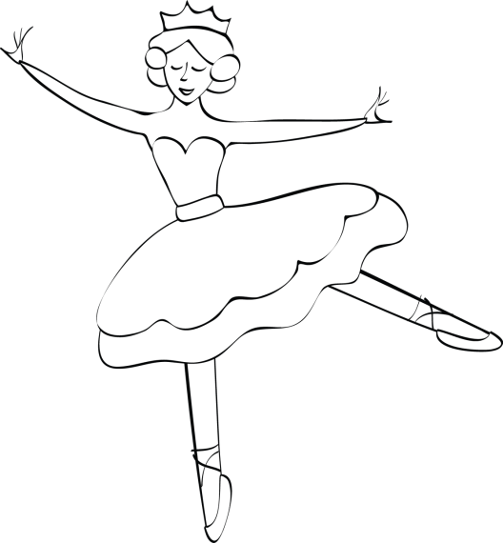
- Odpověz celou větou na otázky (anglicky):
What is your name? ______________________________________________
Have you got a dog?_______________________________________________
Do you like a cheese?______________________________________________

- Sestav ze slov ve čtvercích větu:
Has
a cat
name
are
is
My
John.

________________________________________________________________

- Nakresli takový obrázek:
There is a park. There are two birds in the park. there are five trees in the park. There is a bench in the park. There is a cat under the bench.

- Napiš ke každému slovu tři slova podřazená:
animals__________________________________________________________
vegetables________________________________________________________

- Napiš větu o tom, co máš rád/a a větu o tom co rád/a nemáš:
________________________________________________________________________________________________________________________________

Colour pictures!

